**Chiến Tranh Triều Tiên: Cuộc Đấu Tranh Lớn và Hậu Quả Tàn Khốc Trên Bán Đảo Triều Tiên**

Chiến Tranh Triều Tiên là một trong những cuộc xung đột chính trị và quân sự quan trọng nhất trong lịch sử hiện đại, đã có ảnh hưởng sâu rộng đến cả Bắc và Nam Triều Tiên, cũng như các quốc gia vùng Á Thái Bình Dương. Với sự tham gia của các lực lượng quân sự và chính trị hàng loạt, cuộc chiến này đã gây ra những hậu quả nghiêm trọng đối với dân cư và khu vực xung quanh. Dưới đây là một cái nhìn sâu sắc và chi tiết về Chiến Tranh Triều Tiên và tầm ảnh hưởng lớn lao của nó.

**Bối cảnh lịch sử:**

Chiến Tranh Triều Tiên bắt đầu vào năm 1950, khi quân đội Bắc Triều Tiên tiến công vào Nam Triều Tiên, nhằm mục đích thống nhất đất nước dưới sự lãnh đạo của chế độ Cộng sản. Đáp lại, quốc tế cùng với Mỹ hỗ trợ Nam Triều Tiên, tạo ra một cuộc đối đầu quân sự và chính trị kéo dài suốt nhiều năm.

**Cuộc chiến:**

Cuộc chiến tranh này đã làm mất hàng triệu sinh mạng và phá hủy cơ sở hạ tầng của cả hai bên. Với sự tham gia của quân đội và lực lượng chính trị từ Mỹ, Liên Xô, Trung Quốc và các quốc gia khác, Chiến Tranh Triều Tiên đã trở thành một mảnh ghép quan trọng trong cuộc đấu tranh giữa chủ nghĩa Cộng sản và chủ nghĩa Dân chủ.

Cuộc chiến này diễn ra trong một môi trường địa lý phức tạp và với sự can thiệp mạnh mẽ từ các cường quốc. Chiến tranh đã làm thay đổi cảnh quan chính trị và quân sự ở Bán Đảo Triều Tiên, và gây ra những tác động kéo dài đến ngày nay.

*Bản đồ sơ lược Chiến tranh Triều Tiên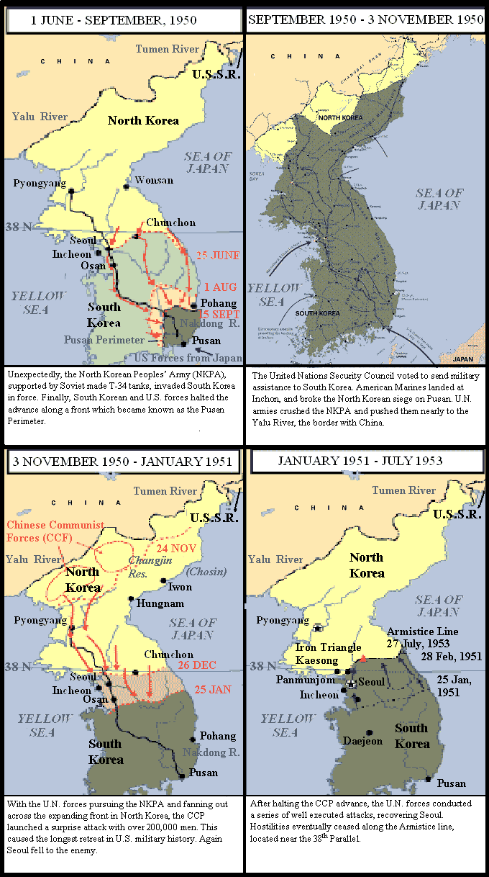 – Nguồn: Wikipedia*

**Hậu quả và ảnh hưởng:**

Chiến Tranh Triều Tiên đã để lại những hậu quả nghiêm trọng và lâu dài đối với cả hai bên và khu vực xung quanh. Hàng triệu người đã mất mạng và hàng triệu người khác đã bị thương hoặc trở thành nạn nhân của sự di dân và phá hoại.

Hơn nữa, Chiến Tranh Triều Tiên đã tạo ra một cảm giác bất ổn và căng thẳng ở Bán Đảo Triều Tiên và khu vực xung quanh, với mối đe dọa của hòa bình không ổn định và sự phân chia dân tộc vẫn còn kéo dài đến ngày nay.

**Kết luận:**

Chiến Tranh Triều Tiên không chỉ là một cuộc xung đột cụ thể mà còn là một biểu tượng của sự đấu tranh và hậu quả của chiến tranh. Nó đã chứng minh rằng ngay cả trong điều kiện khó khăn nhất, sự kiên nhẫn và quyết tâm của con người có thể vượt qua mọi thách thức. Chiến tranh này cũng là một nhắc nhở về sức mạnh của hòa bình và hợp tác trong việc giải quyết các xung đột toàn cầu.

Top of Form

Nguồn:

* [Chiến tranh Triều Tiên – Wikipedia tiếng Việt](https://vi.wikipedia.org/wiki/Chi%E1%BA%BFn_tranh_Tri%E1%BB%81u_Ti%C3%AAn)

<https://vi.wikipedia.org/wiki/Chi%E1%BA%BFn_tranh_Tri%E1%BB%81u_Ti%C3%AAn>